WriteReader - narzędzie do tworzenia książeczek.

Jak zachęcić dzieci do czytania, do poszerzania słownictwa, rozwijania wyobraźni
i kreatywnego działania w tym trudnym dla nas wszystkim czasie? Doskonałym sposobem mogą być elektroniczne książeczki.
Wszystkim chcącym rozwijać talenty pisarskie proponuję aplikację www.WriteReader.com
Aplikacja jest doskonałym przykładem na:
- realizację projektu uczniowskiego, poświęconego pracy z lekturą,
- prezentację własnego hobby,
- stworzenia własnej opowieści lub pamiętnika.
Umożliwia nauczycielowi założenie klasy. Pozwala na stały monitoring pracy swoich podopiecznych. Narządzie działa bardzo intuicyjnie.
WriteReader to narzędzie przeznaczone do tworzenia i udostępniania elektronicznych książeczek. Aplikacja udostępnia użytkownikom bogatą kolekcję emotek, naklejek i scen, które pozwalają przygotować ciekawą szatę graficzną dla tworzonej historii.
Plusem takich książeczek jest to, że po zapisaniu generujemy do nich link, lub kod dzięki któremu możemy je opublikować w przestrzeni internetowej, na blogu, czy stronie internetowej. Każdą z książeczek odkładamy na półkę danej klasy, tworząc zestaw książek. Dla uczniów jest to ważne, ponieważ w ten sposób uczniowie mogą się pochwalić przed innymi, co dodatkowo motywuje uczniów do estetycznego i oryginalnego jej wykonania.
Zalogować możemy się na kilka sposobów korzystając z e-maila, konta Google czy Facebook'a. Otrzymujemy prosty panel użytkownika gdzie widzimy klasę (jeśli zalogowaliśmy się jako teacher), książki i ustawienia. Możemy czytać książeczkę swoją, ale i innych.
Zapraszamy uczniów do swojej klasy, informując ich o nadanym loginie i kodzie klasy, którą wirtualnie tworzą.
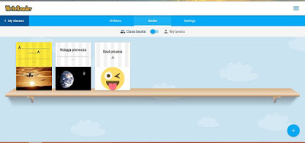

Chcąc utworzyć nową pozycję naciskamy (+) w prawym dolnym rogu. Otrzymujemy bardzo prosty edytor, który startuje od strony tytułowej.
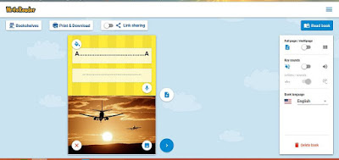

Kolejne przyciski pokierują Was przy uzupełnianiu treści. Panel po prawej dodatkowo umożliwia dodanie dźwięków i zmianę języka. Niestety tu do wyboru mamy tylko trzy: angielski, szwedzki i hiszpański.
Do kolejnych stron dodajemy sobie obrazki i uzupełniamy treść (treść ma ograniczoną ilość znaków i nie można ich formatować). Możemy wykorzystywać zdjęcia z osobistej galerii, które zapisane są na komputerze.

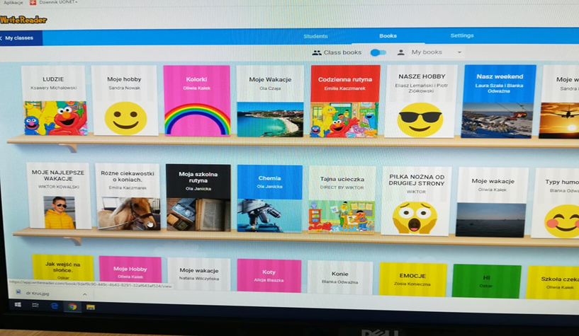

Pod obrazem autor wpisuje swoją treść i jeśli chcemy pod tym tekstem może też swój opis dodać osoba dorosła / opiekun / teacher / nauczyciel.
Niestety mankamentem jest to, że brakuje aplikacji polskich znaków. Z tego względu można również wydrukować puste książeczki tylko z obrazkami i miejscem do twórczego wypełnienia treścią.
Uczniowie mogą go wykonywać samodzielnie, ale też w parach, trójkach, bowiem książeczki można udostępniać i redagować wspólnie.
Pracę z platformą i aplikacją WriteReader w mojej klasie prezentuję na stronie szkoły:
https://tiny.pl/tzhgd
Instrukcję dodatkowo można znaleźć: http://sieci.odnpoznan.pl/course/view.php?id=4#section-2

Opracowanie:
Magdalena Kalemba-Borowczak
doradca nauczycieli języka polskiego
doradca.kalemba-borowczak@odnpoznan.pl

